# 1.项目背景

绝地求生(Player unknown’s Battlegrounds)，俗称吃鸡，是一款战术竞技型射击类沙盒游戏。

这款游戏是一款大逃杀类型的游戏，每一局游戏将有最多100名玩家参与，他们将被投放在绝地岛(battlegrounds)上，在游戏的开始时所有人都一无所有。玩家需要在岛上收集各种资源，在不断缩小的安全区域内对抗其他玩家，让自己生存到最后。

该游戏拥有很高的自由度，玩家可以体验飞机跳伞、开越野车、丛林射击、抢夺战利品等玩法，小心四周埋伏的敌人，尽可能成为最后1个存活的人。

该游戏中，玩家需要在游戏地图上收集各种资源，并在不断缩小的安全区域内对抗其他玩家，让自己生存到最后。

# 2.数据集介绍

train_V2.csv - 训练集

test_V2.csv - 测试集

kaggle上搜PUGB第一条就有

数据集中字段解释：

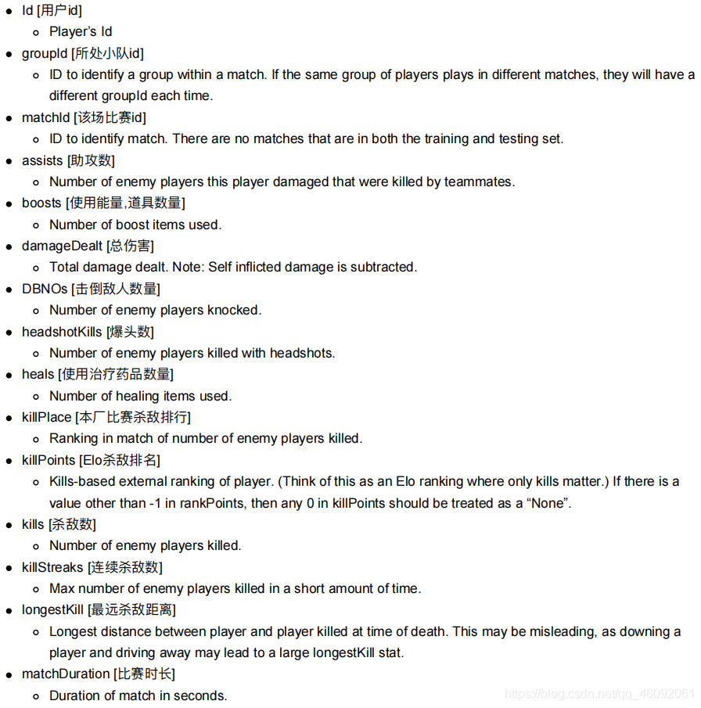

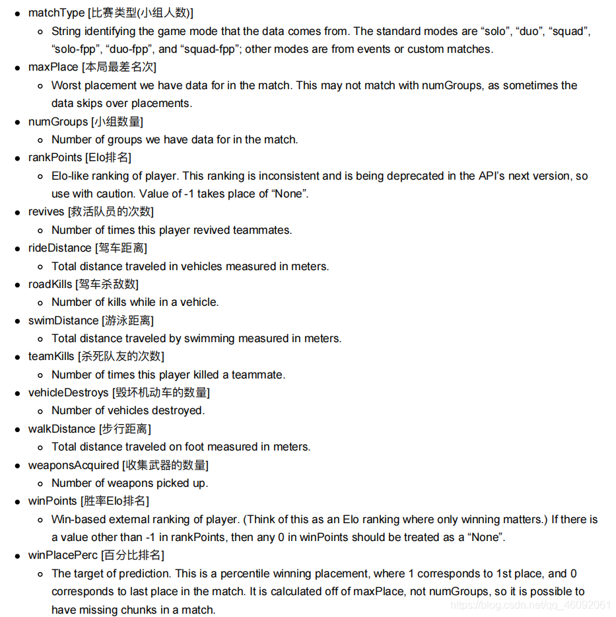

# 3. 项目评估方式

3.1 评估方式

你必须创建一个模型，根据他们的最终统计数据预测玩家的排名，从1（第一名）到0（最后一名）。

最后结果通过平均绝对误差（MAE）进行评估，即通过预测的winPlacePerc和真实的winPlacePerc之间的平均绝对误差

3.2 MAE(Mean Absolute Error)介绍

